# 4. gyakorlat - UML

## Előző órai feladat megtervezése ArgoUML-ben

A kész munkám:

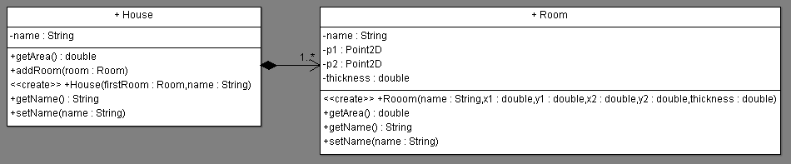

A láthatóság jelek (+ és -) nincsenek bekapcsolva alapértelmezetten. De be lehet állítani.

## Hibák a generált kódban

* A formázás hanyag. Ez Netbeans​-ben egy gombnyomással javítható. CTRL+SHIFT+F
* Nem kezeltük a csomagokat. De Netbeans felajánlja, hogy "Change package declaration to…"
* Nincs importálva a Point2D. De Netbeans felajánlja, hogy "Add import for…"
* Minden, aminek multiplicitása van, automatikusan $Vector$ lesz. Ezt kézzel kell javítani $List$ típusra.
* Természetesen a függvények törzseit nekünk kell megírni.
* A main függvénybe írunk pár tesztesetet és már kész is.

Óra vége.